МИНИСТЕРСТВО НАУКИ И ВЫСШЕГО ОБРАЗОВАНИЯ РОССИЙСКОЙ ФЕДЕРАЦИИ

Федеральное государственное автономное образовательное учреждение высшего профессионального образования

«САНКТ-ПЕТЕРБУРГСКИЙ ГОСУДАРСТВЕННЫЙ УНИВЕРСИТЕТ АЭРОКОСМИЧЕСКОГО ПРИБОРОСТРОЕНИЯ»

КАФЕДРА КОМПЬЮТЕРНЫХ ТЕХНОЛОГИЙ И ПРОГРАММНОЙ ИНЖЕНЕРИИ

ОТЧЕТ

ЗАЩИЩЕН С ОЦЕНКОЙ

РУКОВОДИТЕЛЬ

кандидат технических наук, доцент С.В.Щекин должность, уч. степень, звание подпись, дата инициалы, фамилия

ОТЧЕТ О ЛАБОРАТОРНОЙ РАБОТЕ

№2

**«Работа с источником света и свойствами материала поверхности»**

по дисциплине: КОМПЬЮТЕРНАЯ ГРАФИКА

РАБОТУ ВЫПОЛНИЛ

СТУДЕНТ ГР. Z7431 20.12.2019 М.Д.Семочкин

подпись, дата инициалы, фамилия

Студ. билет 2014/1054

Санкт-Петербург

2019

**Содержание**

1. Титульный лист
2. Содержание
3. Задание
4. Используемые инструменты разработки
5. Описание программы
6. Текст программы
7. Результат работы программы
8. Вывод
9. Список использованной литературы

**Задание**

Включить источник света, задать отражающие свойства поверхностей: диффузное, зеркальное отражение, цвет поверхности.

Вывести несколько объемных объектов. Каждый из них должен иметь различные свойства поверхностей (доминирующее зеркальное или диффузное отражение, различный цвет внешних поверхностей).

**Используемые инструменты разработки**

IDE – Microsoft Visual C++ 2010 Express

Библиотека для работы с openGL - freeglut 3.0.0 MinGW

ОС – Windows 7 x64

**Описание программы**

Написанная программа рисует три сферы, каждая из которых имеет различные параметры:

1. Только диффузное отражение, синий цвет
2. Диффузное и доминирующее зеркальное отражение, зеленый цвет
3. Диффузное и зеркальное отражение, зеленый цвет

**Текст программы**

// Программа рисует три сферы с разными параметрами поверхности

#include <stdlib.h>

#include <GL/freeglut.h>

void init(void) {

GLfloat ambient[] = { 0.0, 0.0, 0.0, 1.0 };

GLfloat diffuse[] = { 1.0, 1.0, 1.0, 1.0 };

GLfloat specular[] = { 1.0, 1.0, 1.0, 1.0 };

GLfloat position[] = { 0.0, 3.0, 2.0, 0.0 };

GLfloat lmodel_ambient[] = { 0.4, 0.4, 0.4, 1.0 };

GLfloat local_view[] = { 0.0 };

glClearColor(5.0, 5.0, 5.0, 0.0);

glEnable(GL_DEPTH_TEST);

glShadeModel(GL_SMOOTH);

glLightfv(GL_LIGHT0, GL_AMBIENT, ambient);

glLightfv(GL_LIGHT0, GL_DIFFUSE, diffuse);

glLightfv(GL_LIGHT0, GL_POSITION, position);

glLightModelfv(GL_LIGHT_MODEL_AMBIENT, lmodel_ambient);

glLightModelfv(GL_LIGHT_MODEL_LOCAL_VIEWER, local_view);

glEnable(GL_LIGHTING);

glEnable(GL_LIGHT0);

}

void display(void) {

GLfloat no_mat[] = { 0.0, 0.0, 0.0, 1.0 };

GLfloat mat_ambient[] = { 0.7, 0.7, 0.7, 1.0 };

GLfloat mat_ambient_color[] = { 0.1, 0.8, 0.2, 1.0 };

GLfloat mat_diffuse[] = { 0.1, 0.9, 0.8, 1.0 };

GLfloat mat_diffuse_2[] = { 0.1, 0.2, 0.8, 1.0 };

GLfloat mat_specular[] = { 1.0, 1.0, 1.0, 1.0 };

GLfloat no_shininess[] = { 0.0 };

GLfloat low_shininess[] = { 5.0 };

GLfloat high_shininess[] = { 100.0 };

GLfloat mat_emission[] = {0.3, 0.2, 0.2, 0.0};

glClear(GL_COLOR_BUFFER_BIT | GL_DEPTH_BUFFER_BIT);

// Только диффузное отражение

glPushMatrix();

glTranslatef (-3.75, 3.0, 0.0);

glMaterialfv(GL_FRONT, GL_AMBIENT, no_mat);

glMaterialfv(GL_FRONT, GL_DIFFUSE, mat_diffuse_2);

glMaterialfv(GL_FRONT, GL_SPECULAR, no_mat);

glMaterialfv(GL_FRONT, GL_SHININESS, no_shininess);

glMaterialfv(GL_FRONT, GL_EMISSION, no_mat);

glutSolidSphere(1.0, 16, 16);

glPopMatrix();

// Доминирующее зеркальное отражение

glPushMatrix();

glTranslatef (-1.25, 3.0, 0.0);

glMaterialfv(GL_FRONT, GL_AMBIENT, no_mat);

glMaterialfv(GL_FRONT, GL_DIFFUSE, mat_diffuse);

glMaterialfv(GL_FRONT, GL_SPECULAR, mat_specular);

glMaterialfv(GL_FRONT, GL_SHININESS, low_shininess);

glMaterialfv(GL_FRONT, GL_EMISSION, no_mat);

glutSolidSphere(1.0, 16, 16);

glPopMatrix();

// Диффузное и зеркальное отражение

glPushMatrix();

glTranslatef (1.25, 3.0, 0.0);

glMaterialfv(GL_FRONT, GL_AMBIENT, no_mat);

glMaterialfv(GL_FRONT, GL_DIFFUSE, mat_diffuse);

glMaterialfv(GL_FRONT, GL_SPECULAR, mat_specular);

glMaterialfv(GL_FRONT, GL_SHININESS, high_shininess);

glMaterialfv(GL_FRONT, GL_EMISSION, no_mat);

glutSolidSphere(1.0, 16, 16);

glPopMatrix();

glFlush();

}

void reshape(int w, int h) {

glViewport(0, 0, w, h);

glMatrixMode(GL_PROJECTION);

glLoadIdentity();

glOrtho (-6.0, 6.0, -3.0*((GLfloat)h*2)/(GLfloat)w, 3.0*((GLfloat)h*2)/(GLfloat)w, -10.0, 10.0);

glMatrixMode(GL_MODELVIEW);

glLoadIdentity();

}

int main(int argc, char** argv) {

glutInit(&argc, argv);

glutInitDisplayMode (GLUT_SINGLE | GLUT_RGB | GLUT_DEPTH);

glutInitWindowSize (600, 600);

glutCreateWindow(argv[0]);

init();

glutReshapeFunc(reshape);

glutDisplayFunc(display);

glutMainLoop();

return 0;

}

**Результат работы программы**

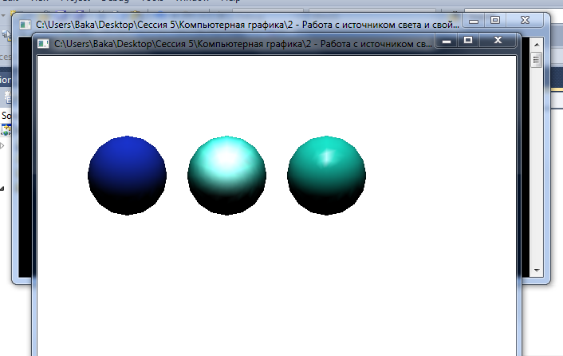

**Вывод**

Во время выполнения лабораторной работы были получены навыки использования источника освещения, использования различных типов поверхности объемных фигур с помощью OpenGL при написании программ на C++.

**Список использованной литературы**

1. Эйнджел Э. Интерактивная компьютерная графика. Вводный курс на базе
2. OpenGL - М.: Вильямс, 2001. - 592 с.
3. Хирн, Бейкер. Компьютерная графика и стандарт Open GL – М.: Вильямс, 2005, 1168 c.
4. Роджерс Д. Алгоритмические основы машинной графики- М.: Мир, 1989. – 512 с.
5. Земсков Ю.В. Qt 4 на примерах. - СПб.: БХВ - Петербург, 2008. - 608 с. : рис. + эл. опт. диск (CD-ROМ)